Кыштымский филиал ГБПОУ «Миасский медицинский колледж»

**Методическая разработка**

**практического занятия для преподавателя**

**ПМ 02 Лечебная деятельность**

**МДК 02.03 Оказание акушерско-гинекологической помощи**

Тема занятия: «Ведение физиологических родов. Первичный туалет новорожденного. Физиологический послеродовый период»

Специальность «Лечебное дело»

Кыштым

2024

|  |  |  |
| --- | --- | --- |
| Рассмотрено  на заседании ЦМК междисциплинарный курс по специальности «Лечебное дело»  Протокол №__от «___»____2024г.  Председ. ЦМК_______________  /А.Н. Удалова/ |  | Составлено в соответствие с ФГОС СПО  Утверждено  Зам.директора по УВР КФ «ММК»  _____________/С.А. Сорокина/  «____»________2024г. |

Автор: Шестакова Марина Александровна, преподаватель высшей категории

Рецензент:

Павлова Ольга Владимировна, методист КФ ГБПОУ «Миасский медицинский колледж»

Пелымская Мария Викторовна, заведующая женской консультации, врач акушер-гинеколог ГБУЗ «Городская больница им. А.П. Силаева г. Кыштым

**Методическое** **пояснение**

Данная методическая разработка составлена для преподавателя в соответствии с требованиями ФГОС СПО третьего поколения, на основании рабочей программы.

Основными задачами занятия является закрепление пройденного материала, формирования умений.

Методическая разработка содержит мотивацию изучения данной темы, алгоритмы выполнения манипуляций; задание на закрепление для обучающихся.

Новый материал объясняет и демонстрирует преподаватель, затем студенты, работая в парах на фантоме, выполняют данные манипуляции, что заставляет активизировать работу обучающихся, логически мыслить и способствует лучшему овладению общими и профессиональными компетенциями.

Методическая разработка содержит дидактическую структуру, которая помогает преподавателю грамотно организовать ход практического занятия, логически выстроить процесс обучения студентов, направленный на компетентностный и практикоориентированный подходы и на всех этапах практического занятия.

**Мотивация темы**

Роды у человека ‒ естественный физиологический процесс, завершающий беременность человека и заключающийся в появлении схваток, отхождении околоплодных вод, раскрытии шейки матки, конфигурации головки, продвижении плода по родовому каналу и в его выходе вместе с последом.

Данная тема очень важна для студентов, потому, что она является главной в акушерстве. Помощь в родах оказывается с момента существования человека. Акушерская ошибка дает детей-инвалидов, разрушенные семьи. Грамотное акушерство дарит семье здорового ребенка и счастье его родителям.

Каждый медицинский работник должен знать биомеханизм родов и уметь оказать пособие в родах.

**Цели занятия**

**Дидактические (учебные) цели:**

1. ***уровень усвоения:***

* повторение и закрепление теоретического материала ОК4 , ОК 5, ПК 2.1, ПК 2.2;
* изучение алгоритмов выполнения манипуляций ОК4 , ОК 5, ПК 2.1, ПК 2.2;

***3 уровень усвоения:***

* применение знаний, полученных на занятии для решения ситуационных задач, тестовых заданий, в дальнейшей практической деятельности ОК 2, ОК 3, ОК 12, ПК 2.1, ПК 2.4

***4 уровень усвоения:***

* самостоятельное конструирование модели ситуационных задач, необходимых для выполнения задания внеаудиторной работы применение знаний, полученных на занятии для решения ситуационных задач, тестовых заданий, в дальнейшей практической деятельности ОК 2, ОК 3, ОК 12, ПК 2.1, ПК 2.4

**Развивающие цели:**

* способствование развитию познавательной активности и творческих способностей у обучающихся с применением информационно- коммуникативных технологий в профессиональной деятельности ОК1, ОК 3, ОК 8;
* способствование совершенствованию профессиональной компетентности у студентов при проведении инструктажа пациенту о правилах подготовки к родам способствование развитию познавательной активности и творческих способностей у обучающихся с применением информационно- коммуникативных технологий в профессиональной деятельности ОК1, ОК 3, ОК 8;
* развитие памяти путём повторения алгоритмов выполнения манипуляций способствование совершенствованию профессиональной компетентности у студентов при проведении инструктажа пациенту о правилах подготовки к родам способствование развитию познавательной активности и творческих способностей у обучающихся с применением информационно- коммуникативных технологий в профессиональной деятельности ОК1, ОК 3, ОК 8.

**Воспитательные цели:**

* способствование воспитанию профессионально-личностных качеств у обучающихся при выполнении своих профессиональных обязанностей: аккуратности, гуманности, ответственности, внимательности ОК 6; ПК 2.4;
* способствование воспитанию чувства глубокого понимания и осознания своих действий ОК 1, ОК 2, ОК 12, ПК 2.2.

***Место проведения:*** кабинет № 411.

**Межмодульные связи**

|  |  |  |  |
| --- | --- | --- | --- |
| **Связи** | **ПМ, дисциплина** | **МДК** | **Тема занятия, курса** |
| Предшествующие | ОП 02. Анатомия и физиология человека | - | «Репродуктивная система женского организма» |
| ОП 01. Здоровый человек и его окружение.  Раздел 1 Здоровый ребенок | - | «Доношенный, недоношенный новорожденный» . |
| ОП 01. Здоровый человек и его окружение.  Раздел 2 Зрелый возраст | - | «Физиологическое течение беременности»  «Физиологические роды» |
| Сопутствующие | ПМ 01 Диагностическая деятельность | МДК 01.01 Пропедевтика клинических дисциплин Раздел Пропедевтика внутренних болезней | «Субъективные и объективные методы обследования» |
|  | МДК 01.01 Пропедевтика клинических дисциплин Раздел Диагностика в акушерстве | «Методы обследования в акушерстве» |
| Последующие | ПМ 03 Неотложная медицинская помощь на догоспитальном этапе | МДК 03.01 Дифференциальная диагностика и оказание неотложной медицинской помощи на догоспитальном этапе Раздел Оказание неотложной помощи в акушерстве и гинекологии | Кровотечение в акушерстве и гинекологии  Роды вне лечебного учредждения |

**Внутримодульные связи**

|  |  |
| --- | --- |
| **Связи** | **Темы занятий** |
| Предшествующие |  |
| Последующие | Принципы ведения беременности, родов и послеродового периода при различных заболеваниях. Акушерские операции |

**Оснащение**

кушетка

стетоскоп

муляж акушерский

**Методы обучения и приемы**

***1 уровень****:*

МО - объяснительно - иллюстративный;

МП - словесные: рассказ, беседа;

- наглядные: демонстрация алгоритмов выполнения манипуляций;

***2 уровень****:*

МО - репродуктивный;

МП - работа по алгоритму при выполнении манипуляций;

- решение тестового контроля, ответы на фронтальный опрос, терминологический диктант.

***3 уровень:***

МО - проблемное изложение;

МП - решение ситуационных задач с анализом, определением проблем пациента.

***4 уровень:***

МО - исследовательский;

**Студент должен уметь:**

- правильно оказывать помощь во всех периодах родов.

- оценивать продолжительность периода родов

**Студент должен знать:**

- определение родовому акту, причины, периоды родов

- принципы акушерского пособия

**Формируемые компетенции**

|  |  |
| --- | --- |
| ПК 2.1. | Определять программу лечения пациентов различных возрастных групп. |
| ПК 2.2. | Определять тактику ведения пациента. |
| ПК 2.3. | Выполнять лечебные вмешательства. |
| ПК 2.4. | Проводить контроль эффективности лечения. |
| ПК 2.5. | Осуществлять контроль состояния пациента. |
| ПК 2.6. | Организовывать специализированный сестринский уход за пациентом. |
| ПК 2.7. | Организовывать оказание психологической помощи пациенту и его окружению. |
| ПК 2.8. | Оформлять медицинскую документацию. |
| ОК.1. | Понимать сущность и социальную значимость своей будущей профессии, проявлять к ней устойчивый интерес. |
| ОК.2. | Организовывать собственную деятельность, выбирать типовые методы и способы выполнения профессиональных задач, оценивать их выполнение и качество. |
| ОК.3. | Принимать решения в стандартных и нестандартных ситуациях и нести за них ответственность |
| ОК.4. | Осуществлять поиск и использование информации, необходимой для эффективного выполнения профессиональных задач, профессионального и личностного развития. |
| ОК 5 | Использовать информационно-коммуникационные технологии в профессиональной деятельности. |
| ОК.6. | Работать в коллективе и команде, эффективно общаться с коллегами, руководством, потребителями. |
| ОК.8. | Самостоятельно определять задачи профессионального и личностного развития, заниматься самообразованием, осознанно планировать и осуществлять повышение квалификации. |
| ОК.12. | Организовывать рабочее место с соблюдением требований охраны труда, производственной санитарии, инфекционной и противопожарной безопасности. |

***Количество часов*:** на тему: «Ведение физиологических родов. Первичный туалет новорожденного. Физиологический послеродовый период», согласно рабочей программе выделено два двухчасовых теоретических и одно шестичасовое практическое занятие.

**Внеаудиторная работа**

|  |  |  |  |
| --- | --- | --- | --- |
| **Вид задания** | **Часы** | **Методические указания** | **Цель** |
| Составить ситуационные задачи | 3 | Разработать ситуационную задачу, в которой должны содержаться анамнестические данные и данные объективного обследования, необходимые для выявления проблем пациентки и постановки диагноза. Вынести материал на электронные носитель. | Расширение кругозора. Закрепление материала. Ознакомление с одним из методов внеаудиторной работы. |

**Литература**

Основная:

Славянова И.К. Акушерство и гинекология – Ростов н/Д: Феникс, 2019 г

Дополнительная:

И.Б. Бодяжина, И.Б. Семенченко «Акушерство» Ростов н/Д: Феникс, 2007

**Хронологическая карта занятия 270 мин.**

|  |  |  |  |  |  |  |
| --- | --- | --- | --- | --- | --- | --- |
| **Этап** | **Время** | **Содержание** | | **Цель** | **Реализация**  **ОК и ПК** | **Приложения** |
| **Действия преподавателя** | **Действия обучающихся** |
| **1. Организационный момент** | **2 мин.** | Приветствует обучающихся, проверяет готовность обучающихся и аудитории к занятию, отмечает отсутствующих на занятии. | Приветствуют преподавателя, занимают рабочие места, бригадир называет отсутствующих, опаздывающих, объясняет причину. | Подготовить и организовать обучающихся к работе. Прививать ответственность, аккуратность к себе и товарищам. | **ОК 12** |  |
| **2. Изложение целей, плана занятия** | **3 мин.** | Сообщает тему, её актуальность, цели и план занятия. | Внимательно слушают преподавателя, записывают тему урока в тетрадь, ставят перед собой цели, делают выводы. | Мобилизовать внимание обучающихся на дальнейшее изучение и закрепление материала данной темы, вызвать познавательный интерес. | **ОК 1, 2, 12** | № 1 |
| **3. Контроль исходного уровня знаний** | **30 мин.**  20 мин.  10 мин. | Предлагает обучающимся  ответить на предложенные вопросы (устный опрос).  Предлагает решить задания.  Раздаёт задания, по истечении времени проверяет их по эталону, оценивает результаты, сообщает студентам, указывает на ошибки | Обучающиеся внимательно слушают, отвечают на вопросы, закрепляют и расширяют полученные знания на теоретическом занятии.  Письменно отвечают на задания, предложенные преподавателем, затем заслушивают результаты, делают выводы. | Оценка качества домашней подготовки и степени усвоения материала.  Оценка качества домашней подготовки и степени усвоения материала. | **ОК 1 - 3**  **ПК 2.3, 2.5, 2.8** | № 2, 3  №4  № 5 |
| **4.**  **Демонстрационная часть** | **20 мин.** | Преподаватель демонстрирует и объясняет обучающимся «Определение характера схваток», «Фазы первого периода родов», «Биомеханизм родов», «Акушерское пособие в родах», «Первичный туалет новорожденного», «Признаки и методы отделения последа»  Раздаёт методические указания для студентов с алгоритмами манипуляций по теме, кратко передаёт информацию по содержанию самостоятельной работы, обращает внимание на основные моменты материала. | Обучающиеся внимательно слушают, смотрят, запоминают.  Обучающиеся внимательно слушают, знакомятся с методуказаниями, перечнем алгоритмов манипуляций, которые необходимо отработать на занятии. | Формирование общих и профессиональных компетенций обучающихся  Стимулирование учебно-познавательной активности обучающихся, подготовка к самостоятельной работе, | **ОК 1 - 5**  **ПК 2.3, 2.5, 2.8** | № 6, 7, 8, 9, 10, 11 |
| **5. Самостоятельная работа обучающихся** | **190 мин**. | Контролирует самостоятельную работу обучающихся: исправляет ошибки при выполнении манипуляций, направляет и корректирует их действия. Заслушивает устные ответы | Стараются хорошо выполнить задания, демонстрируют алгоритмы выполнения манипуляций согласно перечню в методуказаниях для студентов на оценку. | Формирование общих и профессиональных компетенций обучающихся | **ОК 1 – 4, 6**  **ПК 2.3, 2.5, 2.8** |  |
| **6. Закрепление материала** | **25 мин.** | Преподаватель предлагает решить ситуационные задачи. Раздаёт задачи, по истечении времени проверяет их по эталону, оценивает результаты, сообщает студентам, указывает на ошибки.  Преподаватель предлагает решить тестовый задания. Раздаёт тестовый задания, по истечении времени проверяет их по эталону, оценивает результаты, сообщает студентам, указывает на ошибки. | Письменно решают ситуационные задачи и отвечают на тестовые задания, предложенные преподавателем, затем заслушивают результаты, делают выводы. | Проверить степень усвоения материала, определить итоговый уровень знаний. | **ОК 1 - 3** | № 12, 13, 14, 15 |
| **7. Подведение итогов занятия** | **7 мин.** | Просит обучающихся вернуться к титульному листу методуказаний, для определения достижения целей, поставленных перед ними в начале занятия преподавателем, ОК, ПК.  Даёт свою оценку степени достижения целей, отмечает положительные и отрицательные стороны урока, оценивая каждого студента с аргументацией. | Определяют степень достижения целей, реализации ОК, ПК  Слушают преподавателя, принимают к сведению замечания, намечают вместе с преподавателем пути устранения ошибок | Самооценка обучающихся по итогам занятия: степени достижения целей, результатов своей работы.  Создание условий, при которых каждый обуч-я испытывал бы чувство уверенности в своей профессиональной подготовленности. | **ОК 3** |  |
| 8**. Домашнее задание** | **3мин.** | Предлагает записать домашнее задание в рабочую тетрадь: подготовить теоретический материал по теме: «Лечение невынашивания и перенашивания беременности» учебник Славянова И.К. Акушерство и гинекология – Ростов н/Д: Феникс, 2014г. стр. 251-2255;  составить ситуационные задачи по теме (внеаудиторная работа). Благодарит студентов за успешную работу, прощается. | Записывают в тетрадь домашнее задание, приводят в порядок свои рабочие места, благодарят преподавателя, прощаются. | Систематичная домашняя подготовка к занятиям.  Воспитание уважения к старшим, соблюдение субординации, чувства такта | **ОК 8**  **ОК 6** |  |

Приложение1

**Актуальность темы**

Акушерство - это наука о рациональной помощи при нормальном и патологическом течении беременности, родов и послеродового периода. Важным разделом акушерства является физиологические роды и помощь при них.

Правильная подготовка роженицы, своевременная диагностика и помощь в рода, залог рождения здорового ребенка. Всю помощь при родах оказывает в основном акушерка, под контролем врача. Наблюдение, диагностика, подсчет схваток, подготовка родильного зала, оказание акушерского пособия, первичный туалет новорожденного – это основные акушерские манипуляции.

Приложение 2

**Вопросы для устного опроса по теме:**

**«Ведение физиологических родов. Первичный туалет новорожденного. Физиологический послеродовый период»**

1. Дайте определение термину «роды». Перечислите длительность родов.

2. Перечислите причины родов

3. Перечислите предвестники родов

4. Перечислите родовые изгоняющие силы

5. Назовите происходящие изменения в первом периоде родов

6. Назовите происходящие изменения во втором периоде родов

7. Назовите происходящие изменения в третьем периоде родов

8. Дайте определение термину «биомеханизм родов»

9. Дайте определение термину «акушерское пособие в родах»

10. Перечислите этапы первичного туалета новорожденного

Приложение 3

**Эталоны ответов на устный опрос**

1. Роды - сложный физиологический процесс, при котором происходит изгнание из полости матки через естественные родовые пути плода со всеми его эмбриональными образованиями.

Средняя продолжительность нормальных родов у первородящих составляет до 18 часов (11-12 часов по данным Е.А.Чернухи), у повторнородящих - до 10-12 часов (7-8 часов по данным Е.А.Чернухи).

*Патологические -* роды, длящиеся 18 часов и более;

*Быстрые роды -* от 4 до 6 часов у первородящих и от 2 до 4 часов у повторнородящих;

*Стремительные роды* - менее 4 часов у первородящих и менее 2 часов у повторнородящих.

2. Предлагалось множество теорий по объяснению причин наступления родов:

-эндокринная, связанная с гормональными изменениями (увеличение уровня эстрогенов и снижение прогестерона перед родами);

.-иммунологическая, объясняющая рождение плода как гетерогенного трансплантанта в связи с определенными изменениями иммунных взаимоотношений между матерью и плодом;

-механическая, согласно которой роды происходят вследствие перерастяжения матки растущим плодом (рефлекторно); метаболических изменений у плода и матери, особенно в матке;

-теория «доминанты беременности» переходящей в «доминанту родов» по формированию аналогичных очагов в коре головного мозга.

3. Изменения в организме женщины непосредственно в матке, плодово-материнских взаимоотношениях, создающие готов­ность организма к родам, происходят с 38 - 39-й недели бере­менности. Он закан­чивается предвестниками родов, которые характеризуют­ся комплексом клинических проявлений (симптомов):

• головка плода вставляется в плоскость малого таза, стано­вится малоподвижной (прижатой). У первородящих женщин это происходит уже в 38 недель беременности, а у повторно родящих - с началом родовой деятельности или ранее. Дно матки опускается ниже, живот и пупок выпячиваются. Женщина отмечает облегчение дыхания из-за более свобод­ной экскурсии диафрагмы (ранее диафрагма поджималась дном матки);

* происходит отслойка нижней части плодного пузыря от сте­нок матки, повышается секреторная функция слизистой цер­викального канала;
* шейка матки располагается в центре, соответственно про­водной оси таза. Она укорачивается до 1 - 2 см, размягчает­ся. Цервикальный канал расширяется (свободно пропускает палец), внутренний зев плавно переходит в нижний сегмент матки. К родам шейка становится зрелой (оценка зрелости шейки в баллах);
* выталкивается «слизистая пробка» из цервикального канала, что проявляется выделением слизи из влагалища, иногда с примесью крови;
* в последние дни беременности уменьшается масса тела женщины (на 0,8 - 1,5 кг) за счет потери жидкости;
* в связи с перемещением центра тяжести изменяется осанка женщины, запрокидывается голова и возникает «горделивая» походка;
* усиливается сократительная деятельность матки и появляют­ся нерегулярные схватки, чтотсубъективно женщина ощуща­ет в виде болей в низу живота и в области крестца (СДМ во время беременности субъективно не ощущается).

4. Родовые изгоняющие силы проявляются в виде схваток и потуг. Схватки - это периодически повторяющиеся сокращения матки. Они возникают во время родов и способствуют сглажи­ванию шейки матки, формированию нижнего сегмента матки и раскрытию наружного маточного зева. Сокращения матки начи­наются у дна матки, со стороны, противоположной месту при­крепления плаценты, распространяются по всему телу и закан­чиваются в области нижнего сегмента. Потуги - сокращения мышечного пресса (брюшной стенки, диафрагмы, тазового дна), возникающие рефлекторно вследствие сдавления предлежащей частью нервных элементов крестцового сплетения. Схватки и потуги направлены на изгнание плода из родовых путей, отде­ление и рождение последа. Схватки продолжаются и в послеро­довом периоде.

5. Период раскрытия (I период родов) - это время, прошедшее появления регулярных схваток до полного раскрытия шейки матки. В течение этого периода родовые пути подготавливаются для прохождения через них плода со всеми плодными образова­ниями. Продолжается он у первородящих женщин 10 - 12 ч, у повторнородящих - 8 - 10 ч.

Раскрытие шейки матки совершается под влиянием схваток, имеет свои особенности у первородящих и у повторнородящих. У первородящих вначале открывается внутренний зев, затем происходит сглаживание и укорочение шейки матки, от­крывается наружный зев. У повторнородящих женщин внутрен­ний и наружный зевы цервикального канала раскрываются од­новременно, параллельно укорачивается и истончается шейка матки.

В этот период отмечается разделение околоплодной жидко­сти на верхнюю и нижнюю порции (передние и задние в оды). Нижняя порция расположена ниже головки и выпячи­вает плодный пузырь, который как бы раскрывает родовые пу­ти. Границей между нижней и верхней порциями околоплодной жидкости служит пояс соприкосновения, образую­щийся областью соприкосновения головки с костями таза. При этом между костями таза женщины и головкой плода располага­ется нижний сегмент матки.

Раскрытие шейки матки (акушерского зева) происходит по­степенно: вначале шейка сглаживается, затем зев раскрывается до 3 - 4 см и в конце I периода родов до 10 - 12 см. Это уже полное раскрытие шейки матки. При нем во время схваток плодный пузырь становится напряженным и на высоте одной из них разрывается, передняя порция околоплодной жидкости из­ливается наружу. В ряде случаев вскрытие плодного пузыря на­блюдается до родов (преждевременное вскрытие плодного пузыря), до полного раскрытия шейки матки (раннее) или в периоде изгнания (запоздалое).

6. Период изгнания (II период родов) — это время от момента полного открытия зева до рождения плода.

После излития околоплодной жидкости схватки временно прекращаются. Объем полости матки уменьшается, ее стенки плотно охватывают плод, полость матки и влагалище представ­ляются в виде единого родового канала. Схватки вновь появля­ются и становятся более интенсивными, к ним присоединяются потуги. Внутриматочное давление повышается в 2 раза по срав­нению с первым периодом и составляет 70 - 80 мм рт.ст., меж­мышечное - 250 - 300 мм рт.ст. Сила схваток и потуг направле­на на изгнание плода. Во время схваток и потуг вместе с маткой напрягаются все ее связки (круглые, крестцово-маточные, ши­рокие и др.), которыми матка фиксирована к стенкам таза.

Частота и интенсивность схваток и потуг постоянно нарас­тают. Головка опускается и сдавливает нервы крестцового спле­тения. У женщины появляется сильное желание выдавить из ро­довых путей головку, она ищет опоры для рук и ног с целью усиления потуг.

Во время потужной деятельности женщина испытывает мак­симальное физическое напряжение (повышается АД, учащаются пульс, дыхание, лицо краснеет). При этом она задерживает ды­хание, а в промежутках между потугами отдыхает и собирается с силами для новой потуги.

7. Последовый период (III период родов) – это время от рожде­ния плода до рождения последа. В течение этого периода про­исходит отделение плаценты от стенок матки и рождение по­следа (плаценты с оболочками и пуповиной).

Сразу после рождения плода матка остается в состоянии не­которого тонического напряжения (фаза относительного покоя). Затем появляются сокращения матки – последовые схватки, в которых принимают участие все ее участки, включая область плацентарной площадки (в отличие от схваток в I—II периодах родов, когда плацентарная площадка при схватках не сокраща­ется). В процессе последовых схваток отделяется плацента в об­ласти губчатого (спонгиозного) слоя слизистой. Базальный слой слизистой оболочки матки сохраняется. Дно матки вначале находится на уровне пупка, затем оно поднимается вверх и направлено в одну из сторон (противопо­ложную месту прикрепления плаценты) брюшной полости, что свидетельствует об отделении плаценты. Этот процесс может совершаться начиная с центра плаценты с образованием ретро- плацентарной гематомы, которая способствует дальнейше­му отделению от стенок матки. Плацента опускается вниз, рефлекторно возникает потужная деятельность, приводя­щая к рождению последа. При этом он рождается плодовой сто­роной плаценты. После рождения последа выделяется кровь. Это так называемое центральное отделение плаценты (по Шультце).

Женщина в течение родов называется роженицей, а после рож­дения последа – родильницей.

8. Совокупность движений, совершаемых плодом при прохож­дении через костный таз и мягкие отделы родовых путей, назы­вается биомеханизмом (механизмом) родов.

Плод изгоняется таким образом, чтобы головка плода прохо­дила наименьшими своими размерами через большие размеры таза женщины. Движения головки в процессе биомеханизма со­провождаются определенными движениями туловища.

Оценка большинства движений головки (поступательных, вращательных, сгибательных, разгибательных) производится по смещению стреловидного шва из одного размера таза в другой по взаиморасположению большого и малого родничков головки плода.

В большинстве случаев (90%) роды свершаются при встав­лении головки в переднем виде затылочного предлежания (первая и вторая позиция).

9. Акушерское пособие в родах – это комплекс мероприятий, направленных на помощь в выведении головки плода и защиты промежности.

10. Первичный туалет новорожденного− комплекс санитарно-гигиенических манипуляций с новорожденным, проводимых в родзале сразу после его рождения.

Заранее перед родами подготавливается стерильный индивидуальный комплект для новорожденного: катетеры для отсасывания слизи из верхних дыхательных путей и носа, 3 стерильные пеленки, 2 зажима Кохера, палочки с ватой для обработки пуповины, ножницы, одеяло, скобка Роговина, пипетки и ватные шарики для профилактики гонобленнореи.

Приложение 4

**Графический диктант**

Ответьте на вопрос «да» или «нет»

1.Схватки - это сокращение мышц матки

2.Второй период родов - это период раскрытия

3.Различают 5 периодов родов

4.Различают 4 момента биомеханизмов родов

5.Сгибание головки - это 2 момент биомеханизма родов

6.Женщину во время родов называют родильницей

7.Преждевременное излитие околоплодных вод - это излитие до начала родовой деятельности

8.Прерывание беременности в сроке 32 недели - это срочные роды

9.Разгибание головки - это момент биомеханизма родов

10.Биомеханизм родов - это родовые изгоняющие силы

да ˄ нет ˅

Приложение 5

**Эталон ответов графического диктанта**

|  |  |  |  |  |  |  |  |  |  |
| --- | --- | --- | --- | --- | --- | --- | --- | --- | --- |
| 1 | 2 | 3 | 4 | 5 | 6 | 7 | 8 | 9 | 10 |
| ˄ |  |  | ˄ |  |  | ˄ |  | ˄ |  |
|  | ˅ | ˅ |  | ˅ | ˅ |  | ˅ |  | ˅ |

Приложение 6

**Алгоритм манипуляции**

**«Определение характера схваток»**

Определение продолжительности схваток и пауз в родах необходимо для оценки характера родовой деятельности. Родовые схватки бывают раскрывающие, изгоняющие, последовые и послеродовые. По силе схватки — слабые, средней силы, сильные. Каждая схватка развивается в определенной последовательности. Сокращения матки постепенно возрастают, достигая наивысшей степени, затем происходит расслабление мускулатуры матки, переходящее в паузу. При исследовании рукой легко улавливают, как матка уплотняется и становится твердой, потом постепенно расслабляется.



**Рис.1.** Графическое изображение записи внутриматочного давления

**Подсчёт схваток (метод Винкеля).**

*Проводится на кровати в предродовой палате.*

**Оснащение:** секундомер, индивидуальная карта беременной или история родов.

**Методика:**

1. Объяснить роженице цель, необходимость и ход выполнения манипуляции.

2. Уложить женщину на кровать в положении на «спине» с вытянутыми или согнутыми ногами.

3. Сесть справа от роженицы. Положить правую руку на область дна матки. В левую руку взять секундомер (фото 1).

4. Отметить по секундомеру начало напряжения матки и время ее полного расслабления (продолжительность схватки). Оценить силу схватки (сильные, умеренные, слабые).

5. Не снимая руки с матки, отметить продолжительность паузы до следующего напряжения матки (пауза между схватками).

6. Продолжительность схваток определять в течение 3 – 4 схваток подряд, отметив интервал между схватками.

7. Занести полученные данные в историю родов или передать врачу.

**Техника выполнения**

➢ Получают у пациентки информированное согласие на исследование.

➢ Кушетку покрывают индивидуальной клеенкой и стерильной пеленкой.

➢ Предлагают пациентке лечь на кушетку на спину, ноги выпрямить и обнажить живот.

➢ Встают справа от пациентки.

➢ Располагают ладонную поверхность руки на область дна матки (правый трубный угол матки с переходом на тело матки).

➢ Дожидаются наибольшего напряжения матки.

➢ По секундомеру отмечают продолжительность напряжения матки до полного ее расслабления — продолжительность схватки.

➢ Не снимая руки с матки, отмечают время с момента полного расслабления до следующего наивысшего напряжения матки — пауза между схватками.

➢ В начале I периода родов схватки длятся 10-15 с, возникают через 10-15 мин; в середине 1 периода — в среднем 30-35 с через 4,5-5 мин; в конце 1 периода — 50 с через 2-3 мин.

➢ Во II периоде родов схватки длятся 60 с и более, возникают через 1—2 мин.



**Фото 1.** Определение напряжения матки и время ее полного расслабления

Более точно и объективно оценивает интенсивность сокращений матки КТГ. Обычно сокращения матки регистрируют с помощью наружного токодатчика. В норме в начале I периода родов частота схваток должна быть 2-3 схватки в течение 10 мин, в конце I периода частота увеличивается до 4-5 схваток в течение 10 мин.

Приложение 7

**«Фазы первого периода родов»**

В периоде раскрытия выделяют три последовательно наступающие фазы:

− латентная фаза – промежуток времени от начала родов до появления структурных изменений в шейке матки и открытия маточного зева на 3-4 см. В латентной фазе в норме за 10 минут должно быть 1-2 схватки. Продолжительность фазы в среднем 5 часов, темп раскрытия – 0,35 см/ч.

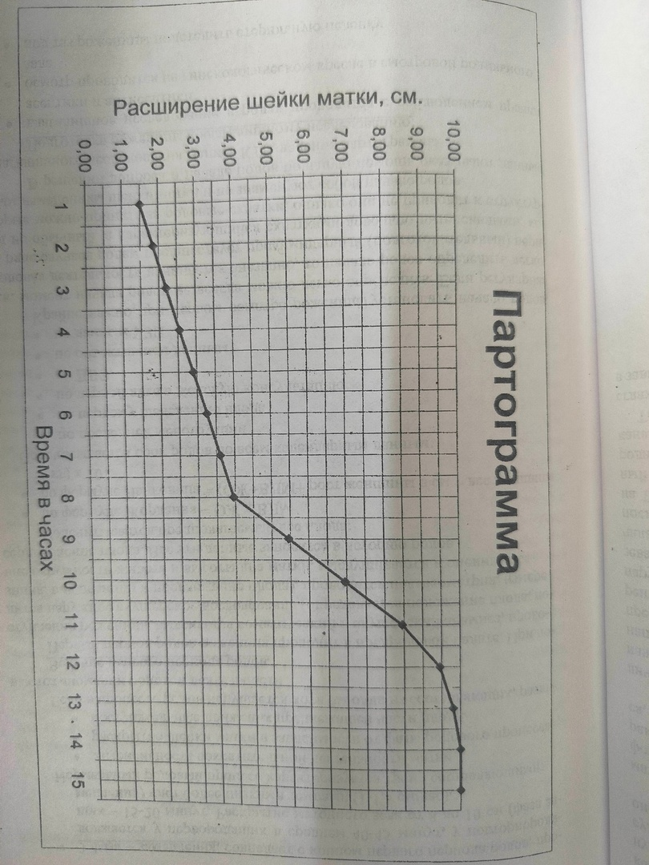− активная фаза – характеризуется раскрытием зева до 8 см, темп раскрытия составляет 1,5–2 см/ч у первородящих и 2-2,5 см/ч у повторнородящих. В активной фазе выделяют: 1) фазу укорочения, при которой интенсивность схваток усиливается, продолжается при раскрытии шейки матки от 3-4 см до 5-6 см., в норме за 10 минут должно быть до 3 схваток; 2) фаза максимального наклона кривой, продолжается при раскрытии шейки от 5-6 см. до 8-9 см., за 10 минут в норме должно быть не менее 4 схваток. Продолжительность фазы – 3-4 часа.

− фаза замедления – характеризуется более низкими темпами раскрытия – 1-1,5 см/ч, раскрытие составляет до 12 см. Продолжительность – 40 мин – 1,5 часа (смотри партограмму).

В первом периоде родов необходимо следить за характером родовой деятельности, оценивается сократительная деятельность матки (СДМ). Различают нормадинамический, гипердинамический и гиподинамический тип СДМ.

Для нормадинамического характерно:

- за 10 минут должно быть не менее 2-3 схваток

- продолжительность схватки до 50 секунд

- во время схватки в течение 20 секунд невозможна пальпация плода (тонус матки высокий)

- в паузах между схватками матка расслабляется и боли исчезают.

Для гипердинамического типа СДМ характерно:

- за 10 минут должно быть 4-5 и более схваток

- продолжительность схватки более 50 секунд

- во время схватки в течение 20 секунд невозможна пальпация плода (тонус матки высокий)

- в паузах между схватками матка полностью не расслабляется и боли сохраняются.

Для гиподинамического типа СДМ характерно:

- за 10 минут 1 и менее схватки

- продолжительность схватки до 30 секунд

- во время схватки возможна свободная пальпация плода (низкий тонус матки)

Приложение 8

**Биомеханизм родов**

Биомеханизм родов при переднем виде затылочного преждежания (табл. 1, рис. 1).

Ведущая линия – стреловидный шов.

Ведущая точка – малый родничок

I момент - вставление и сгибание головки плода. Головка стреловидным швом вставляется в поперечный или в один из косых размеров плоскости входа в малый таз. В результате сгибания головка входит в таз наименьшим размером - малым косым (9,5 см). Этой уменьшенной окружностью (32 см) головка проходит через все плоскости таза и половую щель.

II момент - внутренний поворот головки плода. Внутренний поворот начинается в широкой части малого таза и заканчивается на тазовом дне, в плоскости выхода. В выходе таза стреловидный шов устанавливается в прямом размере его, личиком к промежности матери. В процессе поворота затылок продвигается по дуге на 90° или 45°.

III момент - разгибание головки. Происходит врезывание и прорезывание головки. Разгибание происходит после того, как область подзатылочной ямки (1-я точка фиксации) подойдет под нижний край лонного сочленения (точка опоры). Вокруг этой точки фиксации головка разгибается. При разгибании прорезываются лоб, личико и подбородок - рождается вся головка. Головка рождается окружностью (32 см), проходящей через малый косой размер.

IV момент - внутренний поворот плечиков и наружный поворот головки плода к бедру матери, противоположному позиции плода. Во время разгибания головки плечики вставляются в поперечный размер или в один из косых размеров таза - противоположный тому, куда вставлялся стреловидный шов головки. Поворот плечиков начинается в широкой части малого таза, а заканчивается на тазовом дне – в плоскости выхода, где плечики устанавливаются в прямом размере. При этом лицо плода поворачивается к правому (при первой позиции) или к левому (при второй позиции) бедру матери.

Образуется вторая точка фиксации – верхнее или переднее плечико, При этом над промежностью рождается заднее плечико, а затем полностью освобождается переднее плечико. После рождения плечевого пояса быстро и без препятствий происходит рождение туловища ребенка, менее объемистого по сравнению с головкой и плечевым поясом.

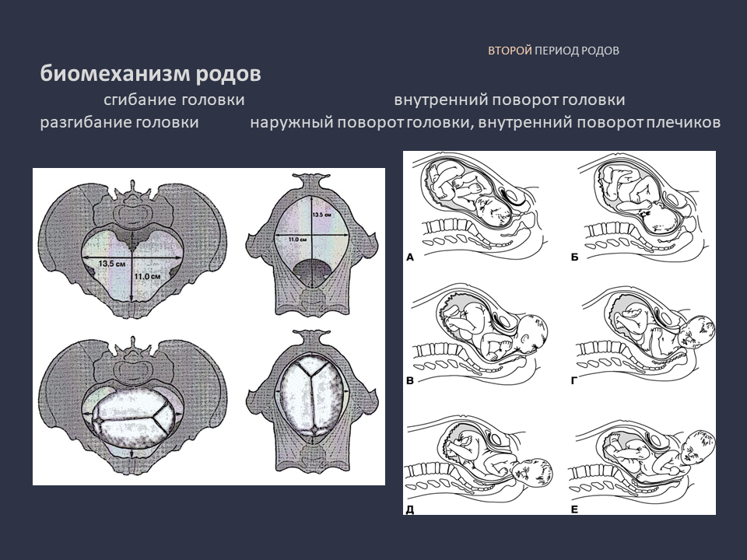

Рис. 1 Биомеханизм родов (А – 1 момент, Б – 2 момент, В – 3 момент, Г, Д, Е – 4 момент)

**Таблица 1 Биомеханизм родов**

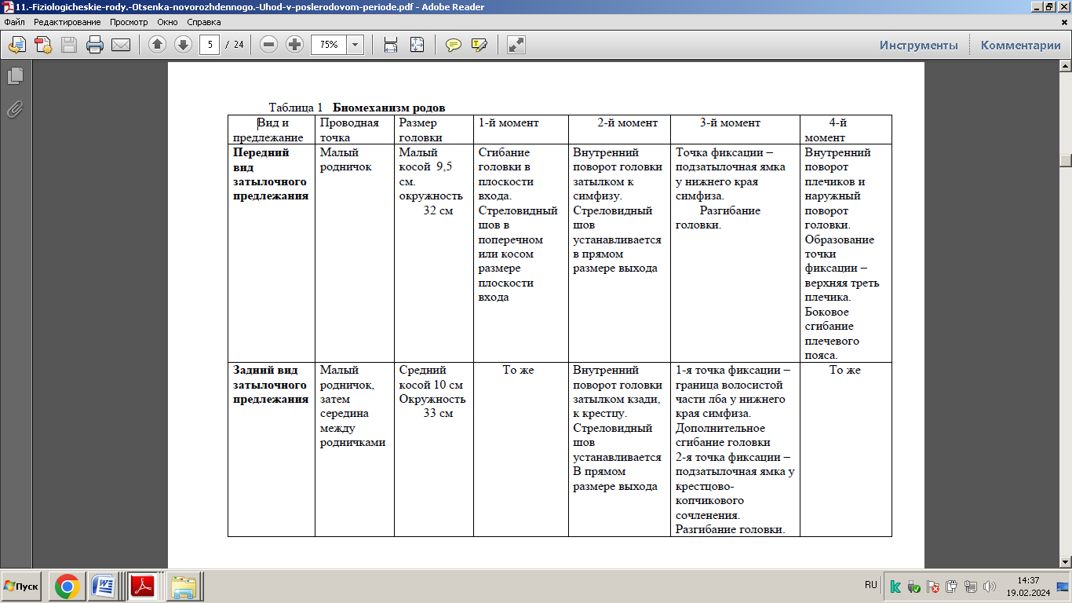

Приложение 9

***Акушерское пособие в родах***

**Регулирование продвижения врезывающейся головки.** Во время врезывания головки плода акушерка, стоя справа от роженицы, располагает левую руку на лобке роженицы, концами четырех пальцев осторожно надавливает на головку, препятствуя быстрому разгибанию ее и сдерживая стремительное ее рождение.

Правую руку акушерка кладет на промежность таким образом, чтобы ладонь находилась в области промежности, ниже задней спайки, а пальц располагались по сторонам от вульварного кольца — большой палец на правой, четыре — на левой большой половой губе.

В паузах между потугами акушерка производит так называемый заем тканей: ткани клитора и малых половых губ, как менее растянутые ткани вульварного кольца, низводятся в сторону промежности для предотвращения ее разрыва.

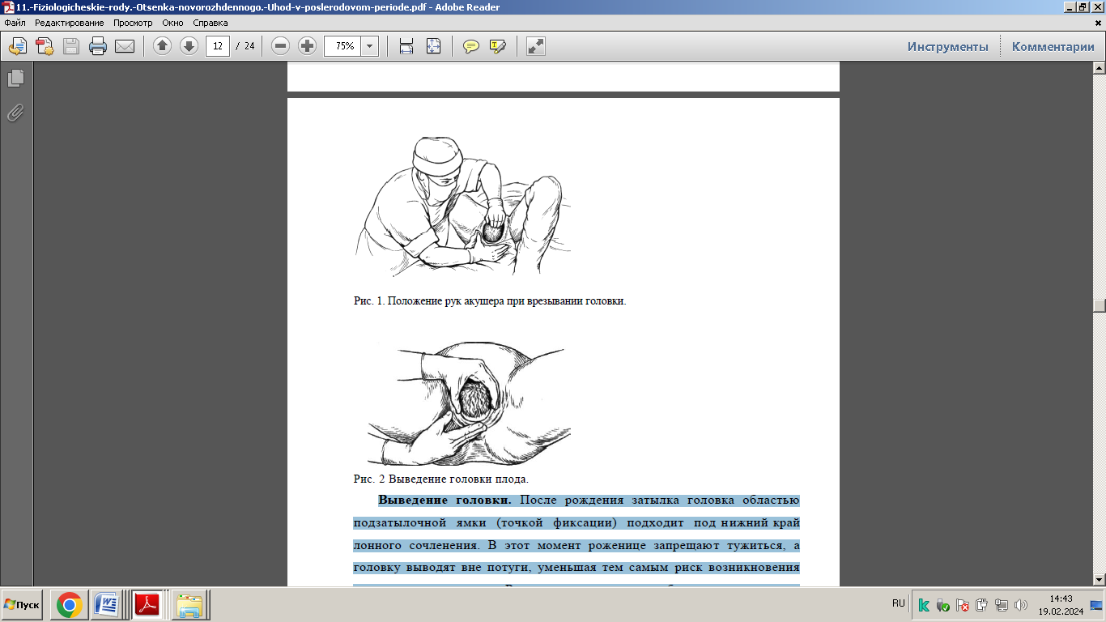

**Выведение головки.** После рождения затылка головка областью подзатылочной ямки (точкой фиксации) подходит под нижний край лонного сочленения. В этот момент роженице запрещают тужиться, а головку выводят вне потуги, уменьшая тем самым риск возникновения травмы промежности. Роженице предлагают глубоко дышать, так как ритмичное дыхание помогает преодолеть потугу.

Акушерка левой рукой захватывает головку плода и постепенно осторожно разгибает ее, а правой рукой сдвигает с головки ткани промежности. Таким образом постепенно рождаются лоб, личико и подбородок плода. Родившаяся головка обращена личиком кзади, затылком — кпереди, к лону. Если после рождения головки обнаруживается обвитие пуповины, то осторожным подтягиванием ее снимают с шеи через головку. Если снять пуповину не удается, ее пересекают между зажимами Кохера.

**Освобождение плечевого пояса.** После рождения головки в течение 1—2 потуг рождаются плечевой пояс и весь плод.

Во время потуги происходят внутренний поворот плечиков и наружный поворот головки. Плечики переходят в прямой размер выхода таза, головка при этом личиком поворачивается к правому или левому бедру матери, противоположному позиции плода.

При прорезывании плечиков есть риск возникновения травмы промежности. Защита промежности в момент рождения плечиков: после того как переднее плечико подходит под нижний край лонного сочленения и становится точкой опоры, акушерка осторожно сдвигает ткани промежности с заднего плечика. При задержке самостоятельного рождения плечевого пояса головку захватывают обеими руками таким образом, чтобы ладони располагались в области ушей, висков, щек, не сдавливая при этом шеи.

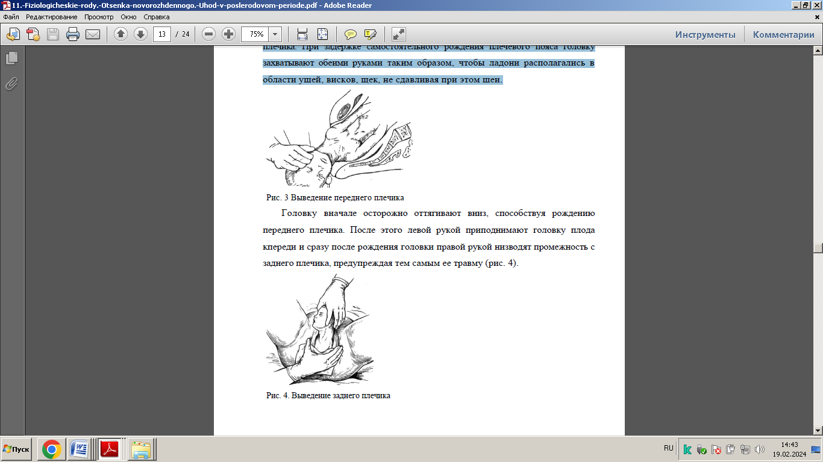

Головку вначале осторожно оттягивают вниз, способствуя рождению переднего плечика. После этого левой рукой приподнимают головку плода кпереди и сразу после рождения головки правой рукой низводят промежность с заднего плечика, предупреждая тем самым ее травму (рис. 4).

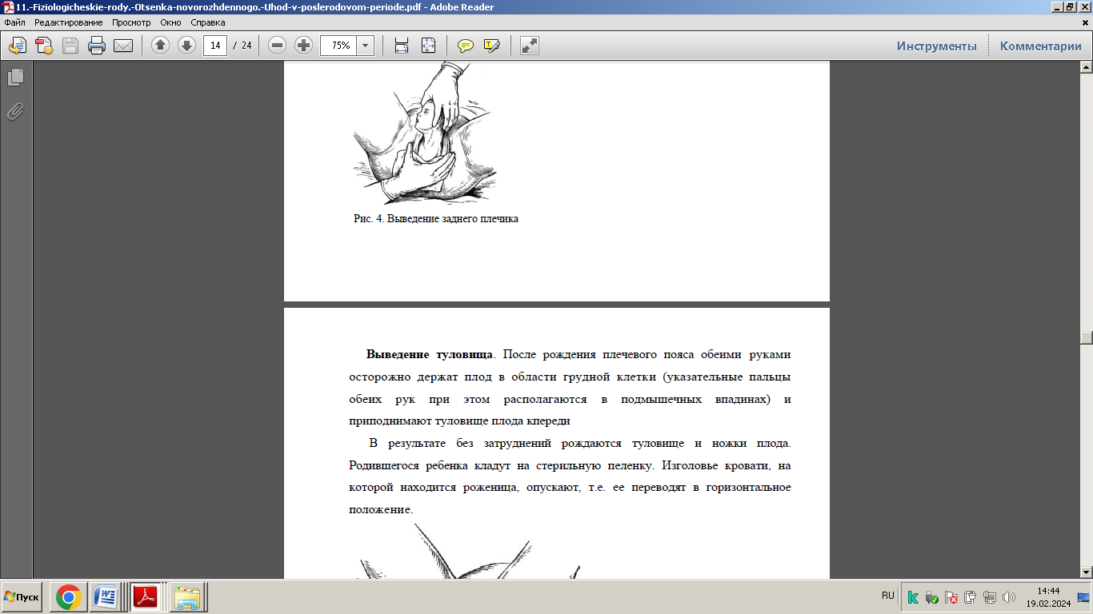

**Выведение туловища**. После рождения плечевого пояса обеими руками осторожно держат плод в области грудной клетки (указательные пальцы обеих рук при этом располагаются в подмышечных впадинах) и приподнимают туловище плода кпереди

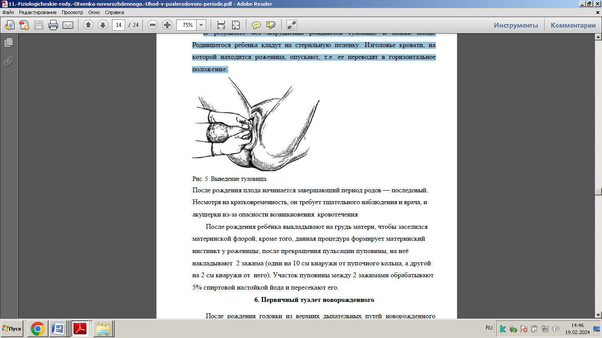В результате без затруднений рождаются туловище и ножки плода. Родившегося ребенка кладут на стерильную пеленку. Изголовье кровати, на которой находится роженица, опускают, т.е. ее переводят в горизонтальное положение.

Алгоритм манипуляции «Акушерское пособие в родах»

|  |  |  |
| --- | --- | --- |
| **№ п/п** | **Перечень практических действий** | **Форма**  **представления** |
| 1. | Установить контакт с пациенткой (поздороваться, представиться, обозначить свою роль) | «Здравствуйте!»  «Меня зовут _______________ (ФИО)»  «Я Ваша акушерка и буду принимать у Вас роды» |
| 2. | Идентифицировать пациентку (попросить пациентку представиться) | «Представьтесь, пожалуйста. Как я могу к Вам обращаться?» |
| 3. | Сверить ФИО пациентки с историей родов | «Пациентка идентифицирована» |
| 4. | Назвать предстоящую процедуру, объяснить её цель | «Я буду оказывать Вам акушерское пособие. Цель пособия – помощь в родах, профилактика родового травматизма» |
| 5. | Получить у пациентки добровольное информированное согласие на предстоящую процедуру | У Вас нет возражений против моего участия в ведении Ваших родов»  проговорить «возражений пациентки на прием родов нет» |
| **Подготовка к проведению процедуры** | | |
| 6. | Подготовить родовую кровать | «Родовая кровать предварительно обработана дез. раствором, покрыта стерильной простынёй, пеленкой одноразовой медицинской стерильной» |
| 7. | Подготовить роженицу | «На роженицу надеты стерильная рубашка, одноразовая шапочка, бахилы» |
| 8. | Надеть шапочку медицинскую одноразовую, маску для лица 4-х слойную медицинскую одноразовую нестерильную,  очки защитные медицинские | Выполнить |
| 9. | Предложить или помочь пациентке занять удобное положение - лежа на спине, на родовой кровати (руками держаться за специальные держатели, ноги расположить на упорах) | «Держитесь, пожалуйста, руками за специальные держатели, а ноги расположите на упорах» |
| 10. | Обработать наружные половые органы роженицы раствором антисептика | «Наружные половые органы роженицы обработаны раствором антисептика» |
| 11. | Обработать руки хирургическим способом | «Руки обработаны хирургическим способом» |
| 12. | Надеть фартук стерильный одноразовый | Выполнить |
| 13. | Надеть халат медицинский одноразовый стерильный | Выполнить |
| 14. | Надеть перчатки медицинские стерильные | Выполнить |
| **Выполнение процедуры** | | |
| 15. | Встать у ножного края кровати справа | Выполнить |
| 16. | Расположить при прорезывании головки плода ладонь левой руки на лобковом сочленении, так чтобы 4 пальца легкими движениями вниз и кзади осторожно  сдерживали стремительное продвижение головки плода | Выполнить |
| 17. | Расположить правую руку через стерильную пеленку на промежности для её защиты | Выполнить |
| 18. | Сдерживать при потугах левой рукой преждевременное разгибание головки плода, направляя ее вниз. | Выполнить |
| 19. | Совершать в перерывах между потугами «заём тканей», смещая ткани вульварного кольца к промежности | Выполнить |
| 20. | Рекомендовать женщине при рождении теменных бугров не тужиться, а глубоко и ритмично дышать ртом | «Пожалуйста, не тужьтесь. Дышите глубоко через открытый рот» |
| 21. | Освободить теменные бугры головки плода от тканей вульварного кольца, защищая правой рукой ткани промежности | Выполнить |
| 22. | Взять левой рукой головку плода в области височных костей, способствуя разгибанию головки, а правой рукой осторожно снимать ткани промежности с рождающегося личика плода | Выполнить |
| 23. | Расположить ладони после рождения головки плода в щёчно-височной области и бережно способствовать головке завершить наружный поворот | Выполнить |
| 24. | Осторожно направить головку плода кзади, способствуя прорезыванию переднего плечика до границы верхней и средней третей | Выполнить |
| 25. | Направить левой рукой головку плода кпереди, способствуя рождению заднего плечика | Выполнить |
| 26. | Низвести правой рукой через пелёнку ткани промежности с рождающегося заднего плечика | Выполнить |
| 27. | Ввести указательные пальцы рук со стороны спинки плода в подмышечные впадины после рождения плечевого пояса и приподнять туловище плода кпереди (вверх, на живот матери) | Выполнить |
| 28. | Выложить новорожденного на живот матери, обсушить и укрыть тёплой стерильной пеленкой | Выполнить |
| **Завершение процедуры** | | | |
| 29. | Снять перчатки | Выполнить | |
| 30. | Поместить перчатки в ёмкость-контейнер для дезинфицирующего раствора | Выполнить | |
| 31. | Вымыть руки с использованием жидкого мыла, осушить и обработать кожным антисептиком для обработки рук | «Мою руки под проточной водой с использованием жидкого мыла. Сушу руки одноразовыми бумажными полотенцами, после чего обрабатываю кожным антисептиком» | |

Приложение 10

Алгоритм манипуляции «Первичный туалет новорожденного»

Обработка глаз новорожденного

|  |  |  |
| --- | --- | --- |
| **№ п/п** | **Перечень практических действий** | **Форма представления** |
| 1. | Установить контакт с пациенткой (поздороваться, представиться, обозначить свою роль) | «Здравствуйте!»  «Меня зовут _______________ (ФИО)»  «Я Ваша акушерка и буду принимать у Вас роды» |
| 2. | Идентифицировать пациентку (попросить пациентку представиться) | «Представьтесь, пожалуйста. Как я могу к Вам обращаться?» |
| 3. | Сверить ФИО пациентки с историей родов | «Пациентка идентифицирована» |
| 4. | Назвать предстоящую процедуру, объяснить её цель | «Я буду проводить обработку глаз Вашего ребёнка, с целью профилактики офтальмобленнореи» |
| 5. | Получить у пациентки добровольное  информированное согласие на предстоящую процедуру | «У Вас нет возражений против проведения данной процедуры? »  проговорить «возражений пациентки против проведения данной процедуры нет» |
| **Подготовка к проведению процедуры** | | |
| 6. | Подготовить новорождённого | «Новорождённый лежит на пеленальном столике, предварительно застеленном пеленкой одноразовой медицинской стерильной» |
| 7. | Надеть шапочку медицинскую одноразовую, маску для лица 4-х слойную медицинскую одноразовую нестерильную | Выполнить |
| 8. | Обработать руки хирургическим способом | «Руки обработаны хирургическим способом» |
| 9. | Надеть халат медицинский одноразовый стерильный | Выполнить |
| 10. | Надеть перчатки медицинские стерильные | Выполнить |
| **Выполнение процедуры** | | |
| 11. | Раскрыть стерильную укладку с ватными шариками | Выполнить |
| 12. | Достать пинцетом медицинским стерильным ватный шарик. Взять шарик в правую руку | Выполнить |
| 13. | Протереть наружную поверхность глаза ватным шариком в направлении от наружного угла к внутреннему | Выполнить |
| 14. | Оттянуть нижнее веко пальцем левой руки книзу, правой взять 1% тетрациклиновую мазь и из тюбика нанести за нижнее веко полоску длиной 0,8 - 1 см., не касаясь слизистой. Осторожно сомкнуть веко | Выполнить /«Наношу за нижнее веко полоску 1% тетрациклиновой мази длиной 0,8 - 1 см., не касаясь слизистой.  Осторожно смыкаю веко» |

|  |  |  |
| --- | --- | --- |
| 15. | Поместить ватный шарик в ёмкость - контейнер с педалью для медицинских отходов класса «Б» | Выполнить |
| 16. | Достать пинцетом медицинским стерильным второй стерильный ватный шарик из укладки. Взять шарик в правую руку | Выполнить |
| 17. | Протереть ватным шариком наружную поверхность другого глаза в направлении от наружного угла к внутреннему | Выполнить |
| 18. | Оттянуть нижнее веко пальцем левой руки книзу, правой взять тетрациклиновую мазь и из тюбика нанести за нижнее веко полоску длиной 0,8 - 1 см., не касаясь слизистой.  Осторожно сомкнуть веко | Выполнить/  «Наношу за нижнее веко другого глаза полоску 1% тетрациклиновой мази длиной 0,8 - 1 см., не касаясь слизистой.  Осторожно смыкаю веко» |
| 19. | Поместить пинцет в ёмкость-контейнер для дезинфицирующего раствора | Выполнить |
| 20. | Поместить ватный шарик и тюбик с мазью в ёмкость-контейнер с педалью для медицинских отходов класса «Б» | Выполнить |
| **Завершение процедуры** | | |
| 21. | Снять перчатки | Выполнить |
| 22. | Поместить перчатки в ёмкость-контейнер с педалью для медицинских отходов класса «Б» | Выполнить |
| 23. | Вымыть руки с использованием жидкого мыла, осушить и обработать кожным антисептиком для обработки рук | «Мою руки под проточной водой с использованием жидкого мыла. Сушу руки одноразовыми бумажными полотенцами, после чего обрабатываю кожным антисептиком» |
| 24. | Зафиксировать время и средство обработки глаз новорождённого в форме 097у | Выполнить |

Антропометрия новорождённого (измерение массы, длины тела, окружности головки и грудной клетки)

|  |  |  |
| --- | --- | --- |
| **№ п/п** | **Перечень практических действий** | **Форма представления** |
| 1. | Установить контакт с пациенткой (поздороваться, представиться, обозначить свою роль) | «Здравствуйте!»  «Меня зовут _______________ (ФИО)»  «Я Ваша акушерка и буду принимать у Вас роды» |
| 2. | Идентифицировать пациентку (попросить пациентку представиться) | «Представьтесь, пожалуйста. Как я могу к Вам обращаться?» |
| 3. | Сверить ФИО пациентки с историей родов | «Пациентка идентифицирована» |
| 4. | Назвать предстоящую процедуру, объяснить её цель | «Я буду измерять массу, длину тела, окружность головки и грудной клетки Вашего ребёнка, с целью определения его антропометрических показателей» |
| 5. | Получить у пациентки добровольное информированное согласие на предстоящую процедуру | «У Вас нет возражений против проведения данной процедуры? »  проговорить «возражений пациентки против проведения данной процедуры нет» |
| **Подготовка к проведению процедуры** | | |
| 6. | Подготовить новорождённого | «Новорождённый лежит на пеленальном столике, предварительно застеленном пеленкой одноразовой медицинской стерильной» |
| 7. | Подготовить весы для новорождённых (электронные) | «Весы для новорождённых (электронные) предварительно обработаны дезинфицирующим средством, подключены к сети» |
| 8. | Надеть шапочку медицинскую одноразовую, маску для лица 4-х слойную медицинскую одноразовую нестерильную | Выполнить |
| 9. | Обработать руки хирургическим способом | «Руки обработаны хирургическим способом» |
| 10. | Надеть халат медицинский одноразовый стерильный | Выполнить |
| 11. | Надеть перчатки медицинские стерильные | Выполнить |
| **Выполнение процедуры** | | |
| 12. | Взять стерильную сантиметровую ленту. Повернуть ребёнка на бок | Выполнить |
| 13. | Приложить сантиметровую ленту к головке ребенка и произвести измерение длины тела до пяточного бугра | Выполнить |
| 14. | Определить показатель длины тела новорожденного | «Измеряю длину тела новорождённого. Длина тела ___ см» |
| 15. | Положить ребенка на спину. Сантиметровой лентой измерить окружность головки | Выполнить /«Измеряю окружность головки ребёнка по ориентирам:  а) сзади - затылочный бугор  б) спереди - надбровные дуги. |
| 16. | Определить показатель окружности головки | Окружность головки ___ см» |
| 17. | Измерить сантиметровой лентой окружность грудной клетки ребенка | Выполнить/«Измеряю окружность грудной клетки ребенка по ориентирам:  а) сзади – нижний угол лопатки;  б) спереди – соски; |
| 18. | Определить показатель окружности грудной клетки | Окружность грудной клетки ___ см» |
| 19. | Положить на электронные весы пеленку одноразовую медицинскую стерильную. Взвесить и вновь установить весы в нулевую позицию | Выполнить |
| 20. | Положить ребенка на весы и зафиксировать массу тела новорождённого | Выполнить / «Измеряю массу тела новорождённого.  Масса тела ___гр» |
| 21. | Положить ребёнка на пеленальный столик | Выполнить |
| 22. | Убрать пеленку с весов и поместить её в ёмкость-контейнер с педалью для медицинских отходов класса «Б» | Выполнить |
| 23. | Обнулить весы | Выполнить |
| 24. | Обработать весы дезинфицирующим раствором | «Весы обрабатываются дезинфицирующим раствором» |
| **Завершение процедуры** | | |
| 25. | Снять перчатки | Выполнить |
| 26. | Поместить перчатки в ёмкость-контейнер с педалью для медицинских отходов класса «Б» | Выполнить |
| 27. | Вымыть руки с использованием жидкого мыла, осушить и обработать кожным антисептиком для обработки рук | «Мою руки под проточной водой с использованием жидкого мыла. Сушу руки одноразовыми бумажными полотенцами, после чего обрабатываю кожным антисептиком» |
| 28. | Зафиксировать данные длины тела, массы тела, окружности головки и грудной клетки в форме 097у | Выполнить |

Приложение 11

Признаки и методы выделения последа

Сразу после рождения плода матка значительно сокращается и уменьшается в размерах, поэтому несколько минут матка находится в состоянии тонического сокращения, после чего начинаются "последовые" схватки.да матка Под воздействием этих схваток плацента с оболочками отделяется от стенок матки и рождается наружу из полости матки.

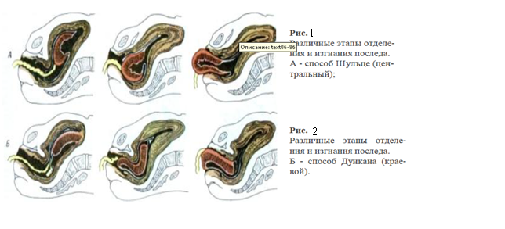

При ведении третьего периода родов (последового) необходимо после кате-теризации мочевого пузыря определить признаки, свидетельствующие о полном отделении плаценты. Среди многочисленных признаков отделения плаценты есть несколько наи-более достоверных, которыми следует пользоваться.

➢ **Признак Шредера.** При отделении плаценты и еѐ опускании в нижний отдел матки происходит поднятие дна матки выше пупка и отклонение вправо, что заметно при пальпации. При этом нижний сегмент выпячива-ется над лоном. Матка уплощена, более узкая, (рис. 3).

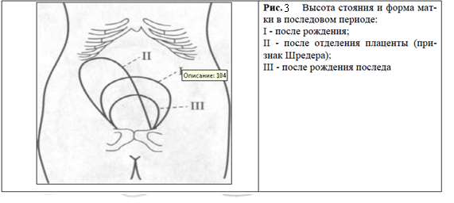

**Техника проведения:** Визуально оценить форму и высоту стояния дна матки. После рождения плода форма матки округлая, дно ее находится на уровне пупка. После отделения плаценты матки уплощается, становится более узкой, дно еѐ поднимается (над оставшейся плацентой) выше пупка (иногда до реберной дуги); матка отклоняется вправо - признак Шредера.

➢ **Признак Альфельда.** Отделившаяся плацента опущена в нижний сегмент матки или во влагалище. В связи с этим зажим Кохера, наложенный на пуповину при ее перевязке, опускается на 8—10 см и более (рис. 4 ).

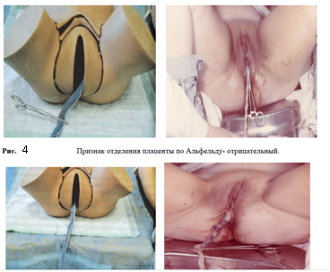

**Рис. 5** Признак отделения плаценты по Альфельду- положительный

➢ **Признак Довженко.** Роженице предлагают глубоко дышать. Если при вдо-хе пуповина не втягивается во влагалище — плацента отделилась от стенки матки; если пуповина втягивается во влагалище — плацента не отделилась.

➢ **Признак Клейна.** Роженице предлагают потужиться. Если плацента отде-лилась от стенки матки, после прекращения потуги пуповина остается на месте, если плацента не отделилась, пуповина втягивается во влагалище.

➢ **Признак Кюстнера—Чукалова.** Встают слева от роженицы. Ребром ла-дони правой руки надавливают на матку через переднюю брюшную стенку над лонным сочленением. Если при надавливании пуповина не втягивается в родовые пути — плацента отделилась, если втягивается — не отделилась (рис. 6).

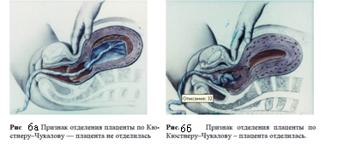Об отделении плаценты судят не по одному признаку, а по сочетанию 2-3 признаков. Наиболее достоверны признаки Шредера, Альфельда, Кюстнера-Чукалова.

**Способы отделения последа**

Последовый период длится в среднем 15 – 30мин. Кровопотеря не должна превышать 0,5 % от массы тела женщины, что в среднем составляет 250 – 300 мл. При положительных признаках отделения плаценты и отсутствия самостоя-тельного рождения последа прибегают к его выделению ручным способом. **Техника выполнения**

➢ **Способ Абуладзе** (усиление брюшного пресса) (рис. 7) :

• Получают у роженицы информированное согласие на процедуру.

• Опорожняют мочевой пузырь.

• Бережно массажируют матку через переднюю брюшную стенку и приводят ее в срединное положение.

• Встают справа от роженицы.

• Захватывают обеими руками мышцы передней брюшной стенки в продольную складку и приподнимают.

• Предлагают женщине потужиться.

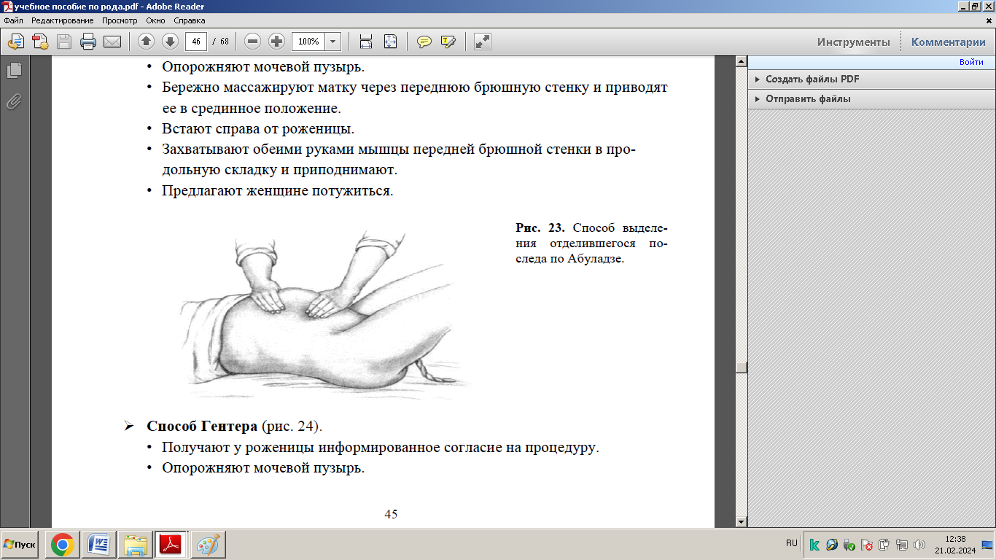

Рис. 7 Способ Абуладзе

➢ **Способ Гентера** (рис. 8).

• Получают у роженицы информированное согласие на процедуру.

• Опорожняют мочевой пузырь.

• Бережно массажируют матку через переднюю брюшную стенку и приводят ее в срединное положение.

• Встают сбоку от роженицы лицом к ее ногам.

• Сжимают кисти обеих рук в кулаки.

• Располагают тыльную поверхность основных фаланг на дне матки в области трубных углов.

• Запрещают роженице тужиться.

• Надавливают кулаками на матку по направлению вниз к крестцу.

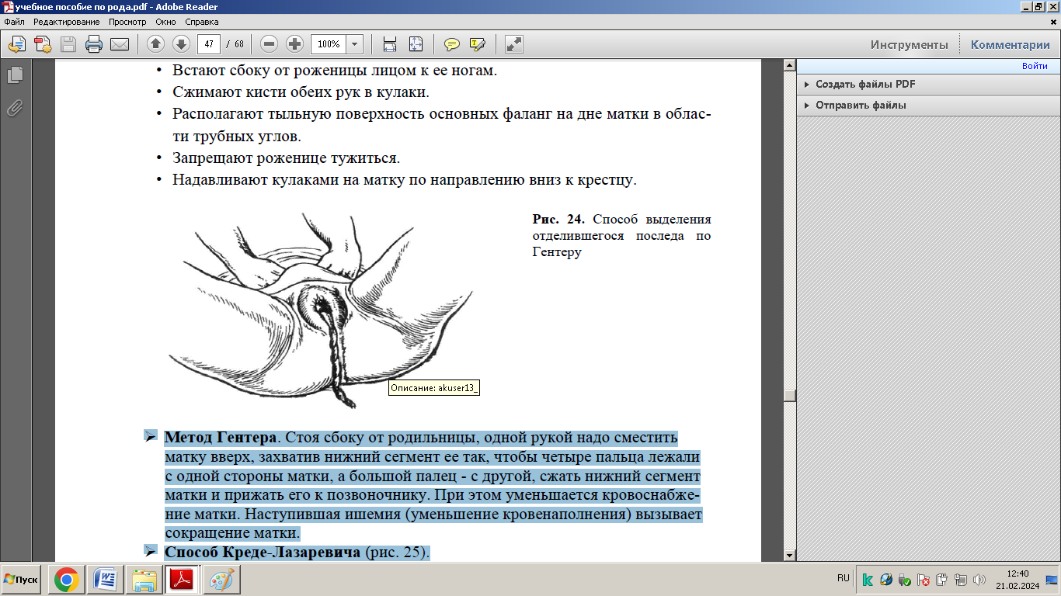

Рис. 8 Способ Гентера

➢ **Способ Креде-Лазаревича** (рис. 9).



Рис. 9 Способ Креде-Лазаревича

• Получают у роженицы информированное согласие на процедуру.

• Опорожняют мочевой пузырь.

• Бережно массажируют матку через переднюю брюшную стенку и приводят ее в срединное положение.

• Встают сбоку от роженицы лицом к ее ногам.

• Дно матки охватывают правой рукой так, чтобы большой палец находился на передней стенке матки, ладонь — на дне, а 4 пальца — на задней поверхности матки.

• Запрещают роженице тужиться.

• Одновременно надавливая на матку всей кистью в двух взаимно перекрещивающихся направлениях (пальцами спереди назад и ладонью сверху вниз по направлению к крестцу), добиваются рождения последа.

• Давление на матку прекращают и заботятся о том, чтобы полностью вышли оболочки.

Игнорирование указанных правил может привести к спазму зева, ущемлению в нем последа. Для его устранения при способах Гентера, Креде-Лазаревича необходимо ввести спазмолитик (2% раствор но-шпы* 2 мл, 2% раствор папаверина гидрохлорида* 2 мл, 0,1 % раствор атропина сульфата* 1 мл, 0,1% раствор платифиллина 1 мл). Иногда после рождения плаценты обнаруживают задержку оболочек в матке. В таких случаях используют:

➢ **способ Якобса**: берут плаценту в руки, вращают ее по часовой стрелке, для свертывания оболочек в канатик и выхода их в целом виде (рис. 10);



Рис. 10 Способ Якобса

Приложение 12

**Проблемно-ситуационные задачи**

Задача № 1

Первобеременная первородящая 23 лет поступила в акушерский стационар через 5 ч от развития регулярных схваток. Околоплодные воды не изливались. Срок беременности –

доношенный. В женской консультации наблюдалась регулярно, беременность протекала без осложнений. Общесоматические заболевания – отрицает.

Объективно: общее состояние удовлетворительное. Телосложение правильное, нормостенической конституции. Пульс 80 ударов в минуту, удовлетворительных свойств.

АД 120/80 мм рт. ст. Живот овоидной формы, увеличен в размерах за счет беременной матки, соответствующей доношенной беременности. Окружность живота 100 см, высота стояния дна матки 36 см. Предполагаемый вес плода – 3600 г. Размеры таза: 25 – 28 – 31 – 20 см. Ромб Михаэлиса правильной формы.

Схватки через 4 мин по 35 сек, достаточные по силе, умеренно болезненные. Положение плода продольное, предлежит головка плода – прижата к входу в малый таз. Сердцебиение плода выслушивается отчетливо слева ниже пупка 136 ударов в минуту ясное, ритмичное. Выделений из половых путей нет.

Per vaginam: влагалище нерожавшей, узкое. Шейка матки сглажена, раскрытие маточного зева 5 см, края тонкие, легко растяжимые. Плодный пузырь цел, хорошо наливается при схватке. Предлежит головка плода – прижата к входу в малый таз. Стреловидный шов в правом косом размере, малый родничок – слева и спереди. Мыс не достижим. Экзостозов и деформаций в малом тазу нет.

1. Сформулируйте клинический диагноз.

2. Выявите проблемы пациентки.

Задача № 2

Первородящая 36 лет поступила в родильный дом с достаточным темпом родовой

деятельности, начавшейся 4 часа назад. Околоплодные воды не изливались. Срок

беременности – доношенный.

Данная беременность первая, протекала без осложнений. Женскую консультацию посещала регулярно.

Объективно: общее состояние удовлетворительное. Телосложение правильное, нормостенической конституции. Рост 158 см, масса тела 66 кг. Пульс 84 удара в минуту, АД 120/80 мм рт. ст. Живот овоидной формы, увеличен в размерах за счет беременной матки, соответствующей доношенной беременности. Окружность живота 98 см, высота стояния дна матки 35 см.

Предполагаемый вес плода – 3400 г. Размеры таза: 25 – 28 – 31 – 20 см. Ромб Михаэлиса правильной формы.

Схватки через 4 мин по 35 сек, достаточные по силе, умеренно болезненные. Положение плода продольное, предлежит головка плода – прижата к входу в малый таз.

Сердцебиение плода выслушивается отчетливо справа ниже пупка 136 ударов в минуту ясное, ритмичное. Выделений из половых путей нет.

Per vaginam: влагалище нерожавшей. Раскрытие маточного зева 8 см, края тонкие, легко растяжимые. Плодный пузырь цел. Инструментально произведена амниотомия, излилось около 1,5 л светлых околоплодных вод. Предлежит головка плода – прижата к входу малый таз. Экзостозов и деформаций в малом тазу нет.

1. Сформулируйте клинический диагноз.

2. Выявите проблемы пациентки.

Приложение 13

#### Эталон ответа задачи 1:

1. Диагноз: беременность 40 недель. Срочные роды 1 период. Активная фаза. Гиподиномический тип СДМ. Возрастная первобеременная

Обоснование: срок беременности и вид родов по условию задачи, первый период родов, т.к схватки , раскрытие 8 см, активная фаза соответствует динамике раскрытия, а количеству схваток характерно для гиподиномического СДМ. Возрастная, так как первородящая в 36 лет.

2 Настоящие проблемы: схваткообразные боли внизу живота

Потенциальные: вторичная сладость родовой деятельности, клинический узкий таз, гипоксия плода, кровотечение в послеродовом периоде.

#### Эталон ответа задачи 2:

1. Диагноз: беременность 40 недель. Срочные роды 1 период. Активная фаза. Гиподиномический тип СДМ.

Обоснование: срок беременности и вид родов по условию задачи, первый период родов, т.к схватки , раскрытие 5 см, активная фаза соответствует динамике раскрытия, а количеству схваток характерно для гиподиномического СДМ

2 Настоящие проблемы: схваткообразные боли внизу живота

Потенциальные: сладость родовой деятельности, клинический узкий таз, гипоксия плода

**Приложение 14**

**Тестовые задания: «Ведение физиологических родов. Первичный туалет новорожденного. Физиологический послеродовый период»**

**Вариант 1**

***Из предложенных вариантов ответов выбрать один правильный***

1.К концу беременности женщина прибавляет в массе

1 5 кг 2 10-12 кг 3 20 кг 4 30 кг

2.Предположительные признаки беременности

1 перемены в аппетите

2 прослушивание сердцебиения плода

3 движение плода

4 пальпация частей плода

3 Норма кровопотери в третьем периоде родов

1 200 мл 2 0,5 % от массы тела женщины 3 400 мл 4 600 мл

4.Своевременной считается отслойка плаценты

1 во время беременности

2 во время 1 периода родов

3 во время II периода родов

4 после рождения плода

5.Прерывание беременности в 32 недели - это

1 аборт

2преждевременные роды

3своевременные роды

4 запоздалые роды

6.Нормальная частота сердцебиения внутриутробного плода

1 60-80 уд. в мин

2 100-110 уд. в мин

3 120-160 уд. в мин

4 110-120 уд. в мин

7.Число моментов биомеханизма родов

1 пять 2 три 3 четыре 4 шесть

8.Проводной точкой на головке плода во время родов является

1 лоб 2 подбородок 3 большой родничок 4 малый родничок

9.Третий момент биомеханизма родов

1 сгибание головки

2 разгибание головки

3 внутренний поворот головки

4 внутренний поворот плечиков и наружный поворот головки

10.Для профилактики кровотечения в послеродовом периоде необходимо

1 положить на низ живота пузырь со льдом

2 ввести глюконат кальция внутривенно

3ввести глюкозу с аскорбиновой кислотой внутривенно

4 разрешить женщине вытянуть ноги

**Тестовые задания: «Ведение физиологических родов. Первичный туалет новорожденного. Физиологический послеродовый период»**

**Вариант 2**

***Из предложенных вариантов ответов выбрать один правильный***

1.Число периодов родов

1 пять 2 три 3 четыре 4 шесть

2Нормальная продолжительность родов у первородящих

1 10-12 часов. 2 24 часа. 3 4-6 часов 4 16-18 часов

3.В родильный блок не входят

1 смотровой кабинет

2 родильный зал

3 предродовая палата

4 послеродовая палата

4Прерывание беременности в 38-39 недель - это

1аборт

2преждевременные роды

3своевременные роды

4 запоздалые роды

5.Схватки - это сокращения мышц

1 матки

2тазового дна

3 брюшного пресса

4 диафрагмы

6 Биомеханизм родов - это

1действия акушерки во время родов

2совокупность движения плода по родовому каналу

3 действие детской медицинской сестры

4 родовые изгоняющие силы

7 Для предвестников родов характерны

1обильные кровянистые выделения

2регулярные схватки

3 отхождение слизистой пробки из цервикального канала

4 шевеление плода

8.Пособие в родах начинают оказывать с момента

1 с первого момента биомеханизмов родов

2 прорезывания головки плода

3 после рождения плода

4 врезывания головки плода

9 Для нормальных регулярных схваток характерны частота и продолжительность соответственно

1 через 20 мин по 10 с

2 через 15 мин по 10 с

3 через 45 мин по 15 с.

4 через 60 мин по 35 с

10 Достоверные признаки беременности

1прощупывание частей плода врачом или акушеркой

2прекращение менструаций

3перемены в аппетите

4 появление молозива

**Приложение 15**

Эталон ответов **«Ведение физиологических родов. Первичный туалет новорожденного. Физиологический послеродовый период»**

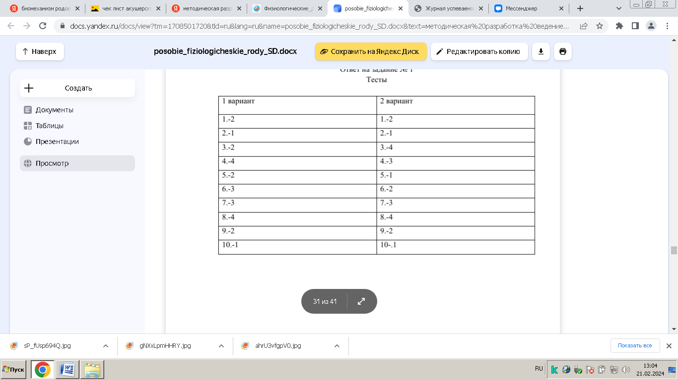

Критерий оценки:

Критерий оценки:

0 -1 ошибка – «5»

2 ошибки - «4»

3 ошибки - « 3»

1. и более -«2»